В лесах Смоленской области открыт пожароопасный сезон
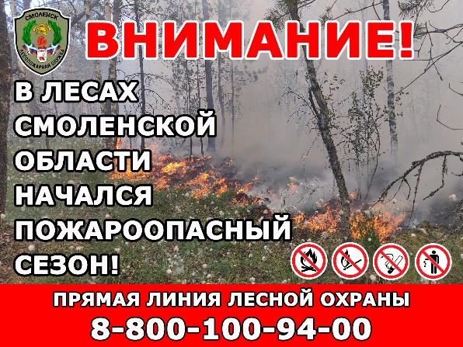
В соответствии с Постановлением Правительства Смоленской области от 25.03.2024 №187 «О начале пожароопасного сезона 2024 года на территории Смоленской области и об утверждении перечня населенных пунктов, расположенных на территории Смоленской области, подверженных угрозе лесных пожаров и других ландшафтных (природных) пожаров, и перечня территорий организаций отдыха детей и их оздоровления, расположенных на территории Смоленской области, подверженных угрозе лесных пожаров» и Приказом Министерства лесного хозяйства и охраны объектов животного мира Смоленской области от 29.03.2024 №01-04-0144 «О начале пожароопасного сезона 2024 года на землях лесного фонда Смоленской области» с 01.04.2024г. в регионе начинается пожароопасный сезон.
Напоминаем, что в период действия пожароопасного сезона в лесах запрещается:
- использовать открытый огонь в хвойных молодняках, на участках поврежденного леса, гарях, торфяниках, неочищенных вырубках, в местах с подсохшей травой, под кронами деревьев и в других необорудованных местах;
- оставлять огонь без присмотра;
- сжигать мусор, сухую траву, порубочные остатки и др.;
- бросать тлеющие окурки и горящие спички, в т.ч. из окон транспортных средств, стекло и прочий бытовой мусор;
- применять при охоте пыжи из горючих или тлеющих материалов;
- оставлять промасленные или пропитанные горючими веществами материалы;
- заправлять горючим топливные баки двигателей внутреннего сгорания при работе двигателя;
- выполнять работы с открытым огнем на торфяниках.
Уважаемые граждане! Лесопожарная служба информирует, что причиной 99% природных пожаров является человек. Убедительно просим не поджигать сухую траву и соблюдать правила пожарной безопасности в лесах и на прилегающих территориях. Помните, что за нарушение этих правил положена административная ответственность в виде штрафа:
- 5-15 тыс. руб. для граждан;
- 20-30 тыс. руб. для должностных лиц;
- 300-400 тыс. руб. для юридических лиц.
О лесных пожарах и иных угрозах лесному фонду сообщайте на Прямую линию лесной охраны 8-800-100-94-00 (звонок бесплатный) или через мобильное приложение «Берегите лес».

По материалам ОГБУ «Лесопожарная служба Смоленской области»

